ФГБОУ ВО КрасГМУ им. проф. В.Ф. Войно-Ясенецкого Минздрава России
Фармацевтический колледж

ДНЕВНИК
преддипломной практики

Наименование практики Контроль качества лекарственных средств

Ф.И.О Перешивайловой Юлии Сергеевны

Место прохождения практики ЭОИДОТ________________

с «25» мая 2020 г. по «06» июня 2020 г.

Руководители практики:

Общий – Ф.И.О. (его должность) _____________________________________

Непосредственный – Ф.И.О. (его должность) ___________________________

Методический – Ф.И.О. (его должность) Кириенко Зинаида Александровна (преподаватель)

Красноярск
2020

Содержание

1. Цели и задачи практики

2. Знания, умения, практический опыт, которыми должен овладеть студент после прохождения практики

3. Тематический план
4. График прохождения практики
5. Инструктаж по технике безопасности
6. Содержание и объем проведенной работы
7. Отчет по практике (цифровой, текстовой)

Цель преддипломной практики по специальности 33.02.01 - Фармация состоит в закреплении и углублении теоретической подготовки обучающегося, приобретении им практических умений, формировании компетенций, составляющих содержание профессиональной деятельности фармацевта.
Задачами являются:
- Формирование умений и практического опыта при проведении внутриаптечного контроля лекарственных средств;
- Закрепление умений по организации рабочего места провизора-аналитика, соблюдение санитарно-гигиенического режима, охраны труда, техники безопасности и противопожарной безопасности;
- Закрепление умений по оформлению документов первичного учета;
- Формирование основ социально-личностной компетенции путем приобретения студентом навыков межличностного общения с персоналом аптечной организации.

Знания, умения, практический опыт, которыми должен овладеть студент после прохождения практики
Знания:
- нормативно-правовая база по изготовлению лекарственных форм и внутриаптечному контролю внутриаптечному контролю;
- порядок выписывания рецептов и требований;
- требования к производственной санитарии;
- физико-химические свойства лекарственных средств;
- методы анализа лекарственных средств;
- виды внутриаптечного контроля;
- правила оформления лекарственных средств к отпуску.
Умения:
- проводить обязательные виды внутриаптечного контроля качества лекарственных средств,
- регистрировать результаты контроля,
- пользоваться нормативной документацией.
Практический опыт:
- проведения обязательных видов внутриаптечного контроля лекарственных средств и оформления их к отпуску.

Тематический план

№ | Наименование разделов и тем практики |  | Всего часов
1 | Ознакомление со структурой производственной аптеки. Работа с нормативной документацией по контролю качества лекарственных средств. |  | 6
2 | Проведение анализа воды очищенной, лекарственных средств поступающих из помещения хранения в ассистентскую комнату. |  | 6
3 | Проведение внутриаптечного контроля порошков. |  | 12
4 | Проведение внутриаптечного контроля жидких лекарственных форм. |  | 24
5 | Проведение внутриаптечного контроля мягких лекарственных форм. |  | 6
6 | Проведение внутриаптечного контроля стерильных и асептических лекарственных форм. |  | 18
 | Итого |  | 72
Вид промежуточной аттестации |  | дифференцированный зачет

График прохождения практики

Дата | Время начала  работы | Время окончания работы | Оценка | Подпись руководителя
25.05.2020 | 8:00 | 14:00
26.05.2020 | 8:00 | 14:00
27.05.2020 | 8:00 | 14:00
28.05.2020 | 8:00 | 14:00
29.05.2020 | 8:00 | 14:00
30.05.2020 | 8:00 | 14:00
01.06.2020 | 8:00 | 14:00
02.06.2020 | 8:00 | 14:00
03.06.2020 | 8:00 | 14:00
04.06.2020 | 8:00 | 14:00
05.06.2020 | 8:00 | 14:00
06.06.2020 | 8:00 | 14:00
Содержание и объем проведенной работы

1. Ознакомление со структурой производственной аптеки. Работа с нормативной документацией по контролю качества лекарственных средств (6 часов)
Рабочее место провизора-аналитика, провизора-технолога должно быть оборудовано в соответствии с Приказом № 214 МЗ РФ от 16 июля 1997 г. «О контроле качества лекарственных средств, изготовляемых в аптечных организациях (аптеках)».
Оборудование, необходимое для анализа лекарственных форм:
  - Аналитический стол
  - Тумбочка железная для хранения реактивов и титрованных растворов
  - Тумбочка для документов и журналов
  - Подставка с пипетками (промаркированы)
  - Бокс для хранения реактивов
  - Рефрактометр лабораторный
  - РН-метр
  - Раковина
  - Плита
  - Приточно-вытяжная вытяжка
Провизор–аналитик обеспечен справочной литературой и НТД по контролю качества лекарственных средств, методиками анализа многокомпонентных лекарственных форм, концентратов и полуфабрикатов.
Провизор-аналитик должен знать:
- систему организации службы контроля качества ЛС;
- технологию различных видов лекарственных форм;
- правила и нормы санитарно-гигиенического и противоэпидемического режима, правила асептики изготовления ЛС, фармацевтический порядок в соответствии с действующими НД, приказами, инструкциями;
- правила получения, сбора, хранения воды очищенной и воды для инъекций;
- правила хранения ЛС в аптеке, сроки годности ЛС изготовленных в аптеке;
- все виды внутриаптечного контроля ЛС в соответствии с требованиями действующей инструкции по контролю качества ЛС, изготавливаемых в аптеке;
- экспрессные методы контроля качества ЛС, в условиях аптеки;
- количественный анализ ЛС с использованием различных методов;
- нормы отклонений, допустимых при изготовлении ЛС и фасовке;
- нормы и правила охраны труда, техники безопасности и противопожарной безопасности.

Права и обязанности провизора-аналитика:
Имеет право:
1) Совершенствовать систему организации труда
2) Доступа к информации, необходимой для качественного выполнения должностных обязанностей.
3) Повышать квалификацию, проходить аттестацию на присвоение квалификационной категории.
4) Давать указания фармацевтам, фасовщикам, связанные с приготовлением лекарственных форм.
Должностные обязанности:
1. Владеть всеми видами контроля качества лекарств в соответствии с НТД.
2. Осуществлять контроль за соблюдением технологических правил приготовления лекарств. В случае необходимости консультировать фармацевтов по особенностям технологии приготовления той или иной лекарственной формы.
3. Проверять выборочно, лекарственные формы для внутреннего и наружного применения, приготовленные в аптеке, качественным и количественным методами анализа.
4. Проводить качественный анализ всех лекарственных средств, поступающих из материальной комнаты в ассистентскую, воду очищенную и воду для инъекций из каждого баллона ежедневно; ЛС, расфасованные в аптеке, каждая серия качественный и количественный анализы инъекционных лекарственных форм, до стерилизации, включая определение РН, изотонирующих и стабилизирующих веществ и глазных капель, концентратов, полуфабрикатов, скоропортящихся и нестойких препаратов согласно действующим приказам и инструкциям.
5. При выявлении отклонений в приготовлении лекарственной формы от прописи лекарственную форму немедленно изъять и выяснить причину отклонения.
6. Во всех случаях ошибок по приготовлению лекарственных форм ставить в известность заведующего РПО или старшего провизора, а также обсуждать причины, вызвавшие ошибки, на производственных совещаниях аптеки, принимать меры по их устранению.
7. Осуществлять контроль за:
- получением отчищенной воды и воды для инъекций, обработкой трубопровода;
- правильным хранением очищенной воды и воды для инъекций, своевременным проведением полного химического и бактериологического анализов ее в лабораториях;
- соблюдением технологии приготовления и условий хранения лекарств в аптеке, сроками хранения концентратов и полуфабрикатов;
- своевременной (1 раз в квартал) сдачей на бактериологический анализ лекарственных форм для инъекций и воды для инъекций до их стерилизации;
- сдачей лекарственных форм на пирогенность (1 раз в квартал);
- своевременной сдачей (1 раз в месяц) лекарств для инъекций после их стерилизации на бактериологический анализ в бактериологическую лабораторию.
8. Вести учет и отчетность по установленной форме.
9. Проводить определение степени чистоты вымытой посуды, баллонов, мерной посуды, осуществлять контроль на полноту смываемости моющих средств со склянок, используемых для приготовления инъекционных растворов.
10. Следить за наличием реактивов и заботиться о своевременном их получении в ФГУ Росздравнадзора.
11. Проводить проверку маркировок биксов, уборочного инвентаря, хранения ветоши (1 раз в месяц).
12. Следить за санитарным состоянием помещения аптеки.
13. Возглавлять работу по повышению деловой квалификации фармацевтов и провизоров (занятия проводить 2 раза в месяц).
14. Осуществлять контроль за провизором-технологом, в части своевременного и правильного анализа качества очищенной воды и воды для инъекций.
15. Уметь пользоваться весоизмерительными приборами, аппаратами, средствами малой механизации.
16. Следить за исполнением температурного режима.
17. Соблюдать: правила и нормы охраны труда, техники безопасности, производственной санитарии и противопожарной безопасности, электробезопасности, правила внутреннего и трудового распорядка.
18. В случае необходимости оказывать неотложную медицинскую помощь.
19. Соблюдать основы служебной этики и деонтологии.
20. В зависимости от объема работы и производственной необходимости на провизора – аналитика временно могут быть возложены также обязанности провизора-технолога, дефектара, ассистента.
21. Уведомлять руководство, органы прокуратуры обо всех случаях проявления коррупционной деятельности, том числе обращение к работнику каких – либо лиц в целях склонения его к совершению коррупционных правонарушений.

ТРЕБОВАНИЯ БЕЗОПАСНОСТИ ДО НАЧАЛА РАБОТЫ:
- Обязан подготовить свое рабочее место к безопасной работе, привести его в надлежащее состояние, подвергнуть влажной уборке.
- На рабочем месте не должны находиться неиспользуемые в работе оборудования, электроприборы, другие вспомогательные материалы.

ТРЕБОВАНИЯ БЕЗОПАСНОСТИ ВО ВРЕМЯ РАБОТЫ:
- Во время работы должен не допускать спешки.
- Вход в производственные помещения без халата и без колпака, а также выход в халате в туалет и за пределы помещения аптеки категорически запрещается.
- Работы, связанные с применением летучих и пахучих средств, производить под вытяжной вентиляцией.
- При работе с концентрированными кислотами и щелочами необходимо правило: «Лей кислоту в воду».
- При работе с огнеопасными и взрывчатыми веществами строго руководствоваться правилами пожарной безопасности.
- Запрещается проведение реакций с эфиром вблизи огня.
- При использовании различных приборов и аппаратов должны руководствоваться правилами (инструкциями), изложенными в технических паспортах к приборам и аппаратам.
- При выключении и включении приборов электрических и другого электрооборудования должен проверить соответствие напряжения прибора, указанного в паспорте, напряжению в сети, а также наличия заземления для тех из них, которые имеют металлические корпуса. Не должны включать их мокрыми руками.
- Все нагревательные приборы (электроплитки) должны устанавливаться на асбестовые и другие теплоизолирующие материалы.
- Перед включением дистиллятора должен проверить уровень воды в парообразователе и обеспечить непрерывную подачу воды в холодильник.
- Должен следить за целостностью стеклянных приборов и оборудования (пипетки, цилиндры, бюретки и т.д.) и не допускать использования в работе разбитых предметов.
- При проведении реакции, в состав которых входят вещества легкоподвижные, взбалтывание жидкости следует производить осторожно, направляя горлышко (склянки, пробирки) в сторону от себя во избежание выброса раствора.
- Работник не должен в одиночку поднимать и переносить грузы весом более 10кг.
- При работе с концентрированными кислотами и едкими щелочами следует пользоваться цилиндром для их отмеривания (а не пипеткой).
- Не должен входить и работать в помещении, в котором включена неэкранированная бактерицидная лампа.
- Для предупреждения зрительного напряжения должны включать при необходимости дополнительное освещение на рабочем месте.

ТРЕБОВАНИЯ БЕЗОПАСНОСТИ ПО ОКОНЧАНИИ РАБОТЫ:
- Провизор-аналитик должен отключить приборы и аппараты, которыми он пользовался.
- По окончании работы должен привести свое рабочее место в надлежащее состояние, вымыть стол и руки.
- В конце рабочего дня провизор-аналитик должен снять халат, колпак, спецобувь и убрать их специальных шкаф, вымыть тщательно руки и выполнить все требования личной гигиены.
- В случае выявления в процессе работы недостатков эксплуатации или неисправности аппаратов, приборов и оборудования провизор-аналитик должен известить об этом администрацию аптеки.

Приказы, которыми руководствуется провизор-аналитик в своей работе:

Приказы  (№ приказа, год издания) | Наименования приказа
Приказ Минздрава РФ от 26 октября  2015 г. № 751н | «Об утверждении правил изготовления и отпуска лекарственных препаратов для медицинского применения аптечными организациями, индивидуальными предпринимателями, имеющими лицензию на фармацевтическую деятельность».
Приказ Минздрава РФ от 21 октября  1997 г. № 309 | «Об утверждении инструкции по санитарному режиму аптечных организаций (аптек)».
Приказ Минздрава РФ от 21 октября  1997 г. № 308 | «Об утверждении инструкции по изготовлению в аптеках жидких лекарственных форм».
Приказ Минздрава РФ от 16 июля  1997 г. № 214 | «О контроле качества лекарственных средств, изготовляемых в аптечных организациях (аптеках)».
Приказ Минздрава РФ от 16 октября  1997 г. № 305 | «О нормах отклонений, допустимых при приготовлении лекарственных средств и фасовке промышленной продукции в аптеках».
Приказ Минздрава РФ от 23 августа  2010 г. № 706н | «Об утверждении правил хранения лекарственных средств».
Приказ Минздрава РФ от 22 апреля  2014 г. № 183н | «Об утверждении перечня лекарственных средств для медицинского применения, подлежащих предметно-количественному учету».
Приказ Минздрава РФ от 14 января 2019 г. № 4н | «Об утверждении порядка назначения лекарственных препаратов, форм рецептурных бланков на лекарственные препараты, порядка оформления указанных бланков, их учета и хранения».

1.1. Перечень лекарственных форм, изготовляемых в данной аптеке по индивидуальным рецептам, требованиям медицинских организаций, внутриаптечной заготовки, стабилизаторов, подлежащих полному химическому контролю.

Состав лекарственной формы | Срок годности
Растворы для инъекций и инфузий
Р-р натрия гидрокарбоната 5% - 300 мл | 30 дней
Р-р новокаина 1% - 150 мл | 30 дней
Р-р новокаина 2% - 150 мл | 30 дней
Лекарственные формы для внутреннего применения
Р-р магния сульфата 33% - 400 мл | 15 дней
Глюкоза 75,0 | 10 дней
Калия хлорид 1,0 | 10 дней
Средства для дезинфекции
Р-р перекиси водорода 6% - 400 мл, 2000 мл, 5000 мл,10000 мл | 10 дней
Р-р формалина 10% - 5000 мл | 10 дней
Стерильные растворы для наружного применения
Р-р натрия хлорида 10% - 150 мл, 350 мл | 90 дней
Р-р хлоргексидина биглюконата 0,02% - 350 мл | 30 дней
Р-р натрия цитрата 5% - 100 мл | 30 дней
Спиртовые растворы
Р-р йода 2% - 200 мл | 10 дней
Р-р фурацилина 40% - 200 мл | 10 дней
Р-р азопирама 50 мл | 10 дней
Лекарственные формы для наружного применения
Р-р натрия гидрокарбоната 1% - 200 мл | 10 дней
Р-р натрия хлорида 10% - 400 мл | 10 дней
Р-р люголя 1% - 200 мл | 10 дней
Р-р фурацилина 1:5000 - 350 мл (стерильный) | 30 дней
Р-р формалина 10% - 30 мл, 400 мл | 10 дней
Р-р калия перманганата 5% - 100 мл, 3% - 100 мл, 200 мл | 10 дней
Р-р аммиака 2% - 200 мл | 10 дней
Р-р магния сульфата 25% - 400 мл | 10 дней
2. Проведение анализа воды очищенной, лекарственных средств поступающих из помещения хранения в ассистентскую комнату (6 часов)

Протокол № 1 от 26.05.2020

1. Латинское определение: Aqua рurificata
2. Описание: Это бесцветная прозрачная жидкость, без запаха и вкуса, без механических включений.
3. Испытание на хлориды
К 10 мл воды очищенной прибавляют 0,5 мл раствора азотной кислоты и 0,5 мл раствора серебра нитрата. Смешиваем и оставляем на 5 минут – не должно быть помутнения.
Ag⁺ + Cl⁻ = AgCl↓
4. Испытание на сульфаты
К 10 мл воды прибавляют 0,5 мл раствора хлористоводородной кислоты и 1 мл хлорида бария, оставляют на 10 минут. Не должно быть помутнения.
SO₄²⁻ + Ва²⁺ = BaSО₄↓
5. Испытание на кальций и магний
К 100 мл воды очищенной прибавляют 2 мл буферного раствора аммония хлорида, рН 10,0, 50 г индикаторной смеси протравного черной 11 и 0,5 мл 0,01 М раствора натрия эдетата – должно наблюдаться чисто синее окрашивание раствора (без фиолетового оттенка).
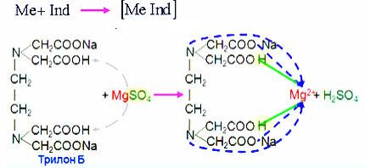

Вода очищенная удовлетворяет требованиям ФС.2.2.0020.18

Aqua рurificata
26.05.2020
№ анализа – 1

Протокол № 2 от 26.05.2020

1. Латинское определение: Aqua pro injectionibus
2. Описание: Это бесцветная прозрачная жидкость, без запаха и вкуса, без механических включений.
3. Испытание на хлориды
К 10 мл воды очищенной прибавляют 0,5 мл раствора азотной кислоты и 0,5 мл раствора серебра нитрата. Смешиваем и оставляем на 5 минут – не должно быть помутнения.
Ag⁺ + Cl⁻ = AgCl↓
4. Испытание на сульфаты
К 10 мл воды прибавляют 0,5 мл раствора хлористоводородной кислоты и 1 мл хлорида бария, оставляют на 10 минут. Не должно быть помутнения.
SO₄²⁻ + Ва²⁺ = BaSО₄↓
5. Испытание на соли кальция
К 10 мл воды прибавляют 1 мл раствора аммиака и 1 мл оксалата аммония. Оставляют на 10 минут. Не должно быть помутнения.
Са²⁺ + C₂О₄²⁻ = СаС₂О₄
Кроме вышеперечисленных испытаний воду для инъекций дополнительно проверяют на отсутствие солей аммония, диоксида углерода и восстанавливающих органических примесей:
6. Испытание на соли аммония
К 10 мл воды прибавляют 3 капли реактива Несслера. Сравнивают с эталоном. Окраска в испытуемом растворе не должна быть интенсивнее эталона.
2K₂[HgI₄] + 3КОН + NНз = [OHg₂NH₂]↓ + 7КI + 2Н₂О
Красно- коричневый осадок
7. Испытание на диоксид углерода
Реакцию следует проводить в хорошо закрытом сосуде. Берут равные объемы воды очищенной и раствора гидроксида кальция, оставляют в хорошо закрытом сосуде на 1 час – не должно быть помутнения.
CO₂ + Ca(OH)₂ = CaCO₃↓ + H₂O
8. Испытание на восстанавливающие вещества
К 100 мл испытуемой воды добавляют 1 мл 0,01 моль/л раствора перманганата калия 2 мл разведенной серной кислотой, и доводят воду до кипения. Кипятят 10 минут. Розовое окрашивание воды должно сохраниться. Если в воде присутствуют органические примеси, раствор перманганата калия обесцвечивается и розовая окраска исчезает.
МnО₄⁻ + 8Н⁺ + 5е = Мn²⁺ + 4Н₂O
9. Воду для инъекций также могут проверить на отсутствие солей тяжелых металлов, солей азотной и азотистой кислоты (раствором дифениламина в концентрированной серной кислоте) и отсутствие микроорганизмов (пирогенность).

Вода для инъекций удовлетворяет требованиям ФС.2.2.0019.18

Aqua pro injectionibus

26.05.2020
№ анализа – 2

Протокол № 3 от 26.05.2020
1. Латинское определение: Natrii chloridum NaCl
2. Описание: Белый кристаллический порошок без запаха, соленого вкуса. Легко растворим в воде, мало растворим в спирте.
3. Реакции подлинности
1. Катион натрия Na⁺
1.1 Реакция окрашивания пламени. Соли натрия окрашивают бесцветное пламя в желтый цвет. Реакция очень характерна и чувствительна, является фармакопейной.
1.2 Гексагидроксостибиат (V) калия K[Sb(OH)₆] дает с солями натрия в нейтральной среде медленно образующийся белый кристаллический осадок:
NaCl + K[Sb(OH)₆] → Na[Sb(OH)₆]↓ + KCl
Реакцию проводят при охлаждении, потирая внутренние стенки пробирки стеклянной палочкой.
2. Хлорид-ион
К порошку прибавляют 0,5 мл разведенной азотной кислоты и 2-3 капли серебра нитрата. Образуется белый творожистый осадок.
NaCI + AgNO₃ → AgCl↓+ NaNO₃
Осадок нерастворим в азотной кислоте 16%, но легко растворяется в растворе аммиака 10% с образованием комплексного соединения:
AgCl + 2NH₃ → [Ag(NH₃)₂]CI
При прибавлении к раствору хлорида диамин серебра концентрированной азотной кислоты осадок снова выделяется:
[Ag(NH₃)₂]Cl + 2HNO₃ → 2NH₄NO₃ + AgCl↓

4. Лекарственная форма отвечает требованиям нормативной документации.
5. Оформление штангласса.
Natrii chloridum

26.05.2020
№ анализа – 3

Протокол № 4 от 26.05.2020
1. Латинское определение: Kalii iodidum KI
2. Описание: Бесцветные или белые кубические кристаллы или белый кристаллический порошок. Гигроскопичен. Очень легко растворим в воде, легко растворим в глицерине, растворим в спирте.
3. Реакции подлинности
1. Катион калия К⁺
1.1 Сухая реакция. Соли калия окрашивают пламя в фиолетовый цвет.
1.2 Со свежеприготовленным раствором гексанитрокобальтат (III) натрия:
Na₃[Co( NO₂)₆] + 2KI → K₂Na[Co( NO₂)₆] ↓ + 2NaI
1.3 С раствором гидротартрата натрия на холоду при механическом воздействии - белый осадок, растворимый в растворах минеральных кислот и не растворимый в уксусной кислоте:
NaHC₄H₄O₆ + KI → KHC₄H₄O₆↓+ NaI
2. Йодид – ион
2.1 Раствором серебра нитрата образуется желтый осадок, не растворимый в растворе аммиака: NaI + AgNO₃ → AgI↓ + NaNO₃
2.2 С окислителем раствором хлорамина в присутствии хлороформа, хлороформный слой окрашивается в фиолетовый цвет (I₂):
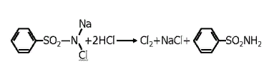
2NaI + CI₂ → I₂ + 2NaCI
2.3 С раствором хлорида железа (III) в присутствии HCl и хлороформа, хлороформный слой окрашивается в фиолетовый цвет (I₂):
2FeCl₃ + 2NaI → I₂ + 2NaCl + 2FeCl₂

4. Лекарственная форма отвечает требованиям нормативной документации.
5. Оформление штангласса.

Kalii iodidum

26.05.2020
№ анализа – 4

3. Проведение внутриаптечного контроля порошков (12 часов)

Протокол № 5 от 27.05.2020

1. Rp.: Ac. ascorbinici 0,05
Dextrosi 0,2
M.f.pulv.
D.t.d. № 12
S. По 1 порошку 2 раза в день

ППК № 5 27.05.2020
Dextrosi 2,4
Ac. ascorbinici 0,6
m общ = 3,0
р = 0,25
№ анализа 5 Приготовил (подпись)
Проверил (подпись)
0,05 * 12 = 0,6
0,2 * 12 = 2,4

3. Органолептический контроль: Белый порошок без запаха, однородно смешан.
4. Физический контроль:
р = 0,25
ДНО для 0,25 ± 10%
0,25 – 100%
х – 10%
х = 0,025 [0,225 – 0,275]
5. Испытания на подлинность
1.1 0,05 порошка растворяют в 0,5 мл воды и прибавляют 2-3 капли раствора нитрата серебра – появляется серый осадок.
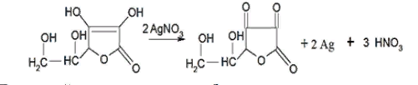
1.2 0,05 порошка растворяют в 0,5 мл воды и прибавляют 2-3 капли раствора натрия гидрокарбоната и сульфата железа – появляется фиолетовое окрашивание.
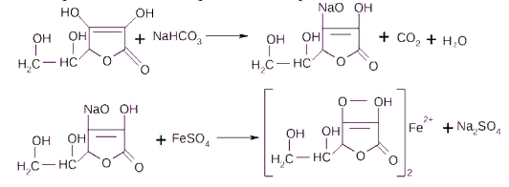
1.3 0,05 порошка растворяют в 0,5 мл воды и прибавляют 2 капли раствора кислоты хлористоводородной и раствор гексацианоферрата (III) калия и несколько капель FeCl (III) – появляется синее окрашивание берлинской лазури.
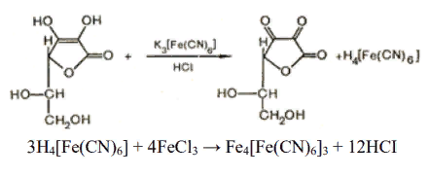
6. Количественное определение
Метод алкалиметрии: 0,1 грамм порошка переносят в колбу для титрования и прибавляют 5 мл воды очищенной и 1-2 капли фенолфталеина и титруют раствором гидроксида натрия 0,1моль/л до появления слабо розовой окраски.
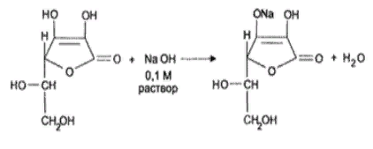
0,05 – 0,25
а – 0,1
а = 0,02

Vор = $\frac{а}{Т}$ = $\frac{0,02}{0,0176}$ = 1,13 мл

х = $\frac{V* Kn* T* р }{m}$ = $\frac{1,2*1*0,0176*0,25 }{0,1}$ = 0,053

ДНО для 0,05 ± 15%
0,05 – 100 %
х – 15 %
х = 0,0075 [0,043 – 0,058]

7. Контроль при отпуске
Лекарственная форма приготовлена удовлетворительно и отвечает требованиям нормативной документации.

Протокол № 6 от 28.05.2020

1. Rp.: Ac.glutaminici 0,02
Dextrosi 0,2
M.f.pulv.
D.t.d. № 10
S. По 1 порошку 2 раза в день

ППК № 6 28.05.2020  Dextrosi 2,0  Ac.glutaminici 0,2  m общ = 2,2  р = 0,22  № анализа 6  Приготовил (подпись)  Проверил (подпись) | 0,02 * 10 = 0,2  0,2 * 10 = 2,0

3. Органолептический контроль: Белый порошок без запаха, кислого вкуса, однородно смешан.

4. Физический контроль:
р = 0,22
ДНО для 0,22 ± 10%
0,22 – 100%
х – 10%
х = 0,022 [0,198 – 0,242]

5. Испытания на подлинность
1.1 Реакция образования аммонийной соли: 0,05 лекарственной формы растворяют в 0,5 мл горячей воды, прибавляют 5-6 капель раствора нингидрина, нагревают, появляется сине-фиолетовое окрашивание.
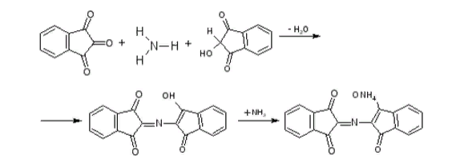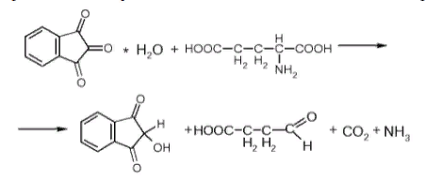
1.2 Отличительная реакция – проводят с резорцином в присутствии концентрированной серной кислоты при нагревании. При этом образуется сплав красного цвета, который при разбавлении водой и раствором гидроксида аммония дает красно - фиолетовое окрашивание с зеленой флюоресценцией.
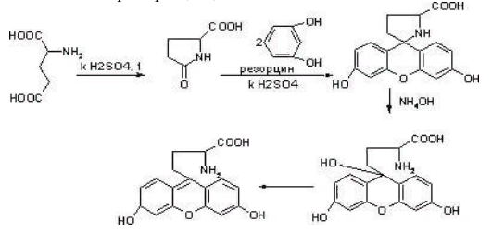
6. Количественное определение
Метод алкалиметрии: Отвешивают 0,1 лекарственной формы, прибавляют 5 мл горячей воды, 2-3 капли индикатора бромтимолового синего и титруют раствором NaOH 0,1 моль/л до перехода желтой окраски в голубовато-зеленую.
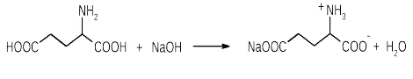
0,02 – 0,22
а – 0,1
а = 0,009

Vор = $\frac{а}{Т}$ = $\frac{0,009}{0,01471}$ = 0,61 мл

х = $\frac{V* Kn* T*р }{m}$ = $\frac{0,6*1*0,01471*0,22 }{0,1}$ = 0,019
ДНО для 0,02 ± 20%
0,02 – 100 %
х – 20 %
х = 0,004 [0,016 – 0,024]

7. Контроль при отпуске
Лекарственная форма приготовлена удовлетворительно и отвечает требованиям нормативной документации.

4. Проведение внутриаптечного контроля жидких лекарственных форм (24 часа)
Протокол №7 от 29.05.2020

1. Rp.: Sol. Kalii iodidi 3% - 10 ml
Sterilisetur!
D.S. По 1-2 капли в оба глаза 2-3 раза в день

ППК №7 29.05.2020  Aq.purifiatae ad 5 ml  Kalii iodidi 0,3  Aq.purifiatae 5 ml  V общ = 10 ml  № анализа 7 Приготовил (подпись)  Проверил (подпись) | 3,0 – 100 ml  х – 10 ml  0,3 KI

3. Органолептический контроль: Бесцветная, прозрачная жидкость без запаха и механических включений.

4. Физический контроль:
V общ = 10 ml
ДНО для 10 ml ± 10%
10 ml – 100%
х – 10%
х = 1 ml [9 – 11]

5. Испытания на подлинность
1.1 К нескольким каплям ЛФ прибавить 10 капель винной кислоты, раствор ацетата натрия и 0,5 ml 95% спирта, при охлаждении и механическом воздействии образуется белый осадок, растворимый в минеральных кислотах и щелочах.
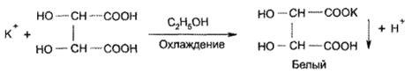
1.2 К 1 ml ЛФ прибавить 3 капли раствора НCl и 3-4 капли раствора хлорамина, 1 ml хлороформа. Взбалтываем. Хлороформный слой окрашивается в фиолетовый цвет.
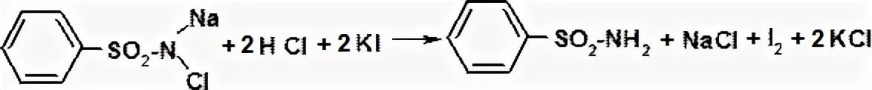

1.3 На фильтровальную бумагу помещаем 1 каплю лекарственной формы и 1 каплю раствора НCl и раствора хлорида железа – появляется бурое окрашивание.
2KI + 2FeCl₃ → I₂ + 2KCl + 2FeCl
6. Количественное определение
Метод аргентометрии (метод Фаянса): К 1 мл ЛФ прибавить 3-4 капли разведенной уксусной кислоты, 2 капли 0,1 % раствора натрия эозината, титруем 0,1 М раствором серебра нитрата до ярко-розового окрашивания.
КI + AgNO3 → AgI ↓ + КNO3

0,3 – 10 мл
а – 1 мл
а = 0,03
Vор = $\frac{а}{Т}$ = $\frac{0,03}{0,0166}$ = 1,81 мл

х = $\frac{Vт* Kn* T* Vлф }{m}$ = $\frac{1,8*1*0,0166*10 }{1}$ = 0,3

ДНО для 0,3 ± 8%
0,3 – 100 %
х – 8 %
х = 0,024 [0,28 –0,32]

7. Контроль при отпуске
Лекарственная форма приготовлена удовлетворительно и отвечает требованиям нормативной документации.

Протокол № 8 от 30.05.2020

1. Rp.: Ac.borici 0,2
Aethanoli 70% - 10 ml
M.D.S. По 2 капли в ухо 2-3 раза в день

ППК № 8 30.05.2020
Ac.borici 0,2
Aethanoli 70% - 10 ml
V общ = 10 ml
№ анализа 8
Приготовил (подпись)
Проверил (подпись)

3. Органолептический контроль: Бесцветная, прозрачная жидкость с резким запахом, без механических включений.

4. Физический контроль:
V общ = 10 ml
ДНО для 10 ml ± 10%
10 ml – 100%
х – 10%
х = 1 ml [9 – 11]
5. Испытания на подлинность
1.1 Реакция образования борно-этилового эфира.
Поместить 5-6 капель ЛФ в фарфоровую чашечку, добавить 1-2 капли конц. Н₂SO₄, поджечь, горит пламенем с зеленой каймой.
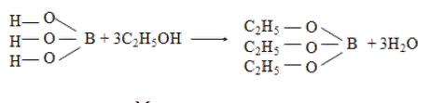
6. Количественное определение
Метод алкалиметрии: Мерной пипеткой отмерить 1 мл ЛФ, поместить в колбу для титрования, добавить 4 мл глицерина, хорошо перемешать и титровать раствором NaOH 0,1 моль/л с индикатором фенолфталеином до устойчивого розового окрашивания.

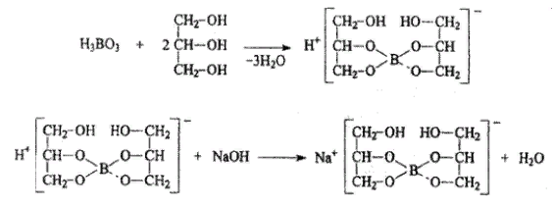
0,2 – 10 мл
а – 1 мл
а = 0,02
Vор = $\frac{а}{Т}$ = $\frac{0,02}{0,006183}$ = 3, 23 мл

х = $\frac{Vт* Kn* T* Vлф }{m}$ = $\frac{3,2*1*0,006183*10 }{1}$ = 0, 2

ДНО для 0,2 ± 10%
0,2 – 100 %
х – 10 %
х = 0,02 [0,18 –0,22]

7. Контроль при отпуске
Лекарственная форма приготовлена удовлетворительно и отвечает требованиям нормативной документации.

Протокол № 9 от 01.06.2020

1. Rp.: Sol. Lugoli 5% - 200 ml
М.D.S. Для кольскопии

ППК № 9 01.06.2020  Iodidi 10,0  Kalii iodidi 20,0  Aq.purificatae ad 200 ml  V общ = 200 ml  № анализа 9  Приготовил (подпись)  Проверил (подпись) | Йод 5 – 100  х – 200  х = 10,0  Калия йодида всегда в 2 раза больше.

3. Органолептический контроль: Бурая, прозрачная жидкость, с запахом и без механических включений.

4. Физический контроль:
V общ = 200 ml
ДНО для 200 ml ± 2%
200 ml – 100%
х – 2%
х = 4 ml [196 – 204]
5. Испытания на подлинность
1.1 К капле ЛФ прибавить 0,5 мл воды и 1-2 капли раствора крахмала, раствор окрашивается в синий цвет.
1.2 На йодид-ион
3-4 капли раствора выпарить в фарфоровой чашечке до исчезновения фиолетовых паров йода. Остаток растворить в 1 мл воды и добавить 0,5 мл хлороформа, 2-3 капли H₂SO₄ и 2-3 капли KMnO₄, встряхнуть, хлороформный слой окрашивается в фиолетовый цвет.
2KMnO₄ + 10КJ + 8H₂SO₄ → 2MnSo₄ + 5J₂ + 5K₂SO₄ + 8H₂O
6. Количественное определение
Метод йодометрии: Отмерить мерной пипеткой 1 мл лекарственной формы и титровать раствором 0,1 моль/л Na₂S₂O₃ до обесцвечивания бурой окраски
I₂ + 2Nа₂S₂O₃ → 2NaI + Na₂S₄O₆

10,0 – 200 мл
а – 1 мл
а = 0,05
Vор = $\frac{а}{Т}$ = $\frac{0,05}{0,0127}$ = 3, 94 мл

х = $\frac{Vт*Kn*T*Vлф }{m}$ = $\frac{3,93*1*0,0127*200 }{1}$ = 9, 98

ДНО для 10,0 ± 3%
10,0 – 100 %
х – 3 %
х = 0,3 [9,7 – 10,3]

Метод Фаянса (сумма йодидов): К оттитрованному раствору прибавить 1-2 мл воды и 10 капель раствора СН₃СООН, 10 капель индикатора эозината натрия и титруем раствором 0,1 М AgNO₃ до розового окрашивания и образования прозрачной жидкости над ним.
КI + AgNO₃ → AgI↓ + КNO₃
20,0 – 200 мл
а – 1 мл
а = 0,1
V ор = $\frac{а}{Т}$ = $\frac{0,1}{0,0166}$ = 6,02 мл
т.к. определяем сумму йодидов, то V(AgNO₃) = 6,02 + 3,94 = 9,96 мл

х = $\frac{\left(V1*K1-V2*K2\right)* T* Vлф }{m}$ = $\frac{\left(9,96*1-3,94*1\right)*0,0166*200 }{1}$ = 19,99
V₁ – объем 0,1 моль/л Na₂S₂O₃
V₂ – объем 0,1 моль/л AgNO₃

ДНО для 20,0 ± 3%
20,0 – 100 %
х – 3 %
х = 0,6 [19,4 – 20,6]

7. Контроль при отпуске
Лекарственная форма приготовлена удовлетворительно и отвечает требованиям нормативной документации.

Протокол № 10 от 02.06.2020

1. Rp.: Sol. Argenti proteinici 3% - 10 ml
D.S. По 2 капли 2-3 раза в день в нос

ППК № 10 02.06.2020
Aq.purificatae 10 ml
Argenti proteinici 0,3
V общ = 10 ml
№ анализа 10
Приготовил (подпись)
Проверил (подпись)
3 – 100
х – 10
х = 0,3

3. Органолептический контроль: Буроватая, прозрачная жидкость, без запаха и механических включений.
4. Физический контроль:
V общ = 10 ml
ДНО для 10 ml ± 10%
10 ml – 100%
х – 10%
х = 1 ml [9 – 11]
5. Испытания на подлинность
1.1 К 0,5 мл ЛФ прибавляют 3-5 капель разведенной HCI, нагревают до кипения и выделившийся осадок отфильтровывают. К фильтрату прибавляют 5- 6 капель раствора NaOH 5% и одну каплю раствора CuSO₄ – появляется фиолетовое окрашивание (реакция на белок).
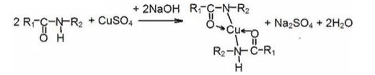
6. Количественное определение
Метод Фольгарда: К 1 мл испытуемого раствора прибавляют 5 капель разведенной HNO₃ и 5 капель индикатора железоаммониевые квасцы, после обесцвечивания жидкости титруют раствором 0,02 моль/л NH₄SCN до розово-красного цвета.
AgNO₃ + NH₄SCN → AgSCN ↓ + NH₄NO₃
FeNH₄(SO₄)₂ + 3NH₄SCN → Fe(SCN)₃ + 2(NH₄)₂ SO₄

0,3 – 10 мл
а – 1 мл
а = 0,03
Vор = $\frac{а}{Т}$ = $\frac{0,03}{0,02697}$ = 1,11 мл

х = $\frac{Vт*Kn*T*Vлф }{m}$ = $\frac{1,1*1*0,02697*10 }{1}$ = 0,3

ДНО для 0,3 ± 8%
0,3 – 100 %
х – 8 %
х = 0,024 [0,28 – 0,32]

7. Контроль при отпуске
Лекарственная форма приготовлена удовлетворительно и отвечает требованиям нормативной документации.

5. Проведение внутриаптечного контроля мягких лекарственных форм
(6 часов)
Протокол № 11 от 03.06.2020

1. Rp.: Papaverini hydrochloridi 0,02
Olei Сacao 1,5
M.f.supp.
D.t.d. № 6
S. По 1 свече на ночь

ППК № 11 03.06.2020  Olei Сacao 9,0  Papaverini hydrochloridi 0,12  m общ = 9, 12  № анализа 11  Приготовил (подпись)  Проверил (подпись) | 0,02 * 6 = 0,12  1,5 * 6 = 9,0

3. Органолептический контроль: Желтоватая, однородно смешанная масса с характерным запахом масла какао.
4. Физический контроль:
5. Испытания на подлинность
1.1 Реакции окисления за счет метоксильных групп.
1 суппозиторию поместить в стакан, прибавить 2 мл воды и нагреть до расплавления суппозиторной основы, затем охладить и отфильтровать в пробирку. 5 - 6 капель фильтрата выпарить и прибавить 1-2 капли концентрированной азотной кислоты – появляется желтое окрашивание.
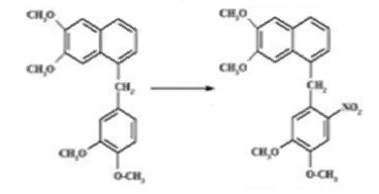
1.2 На хлорид-ион.
К 2-3 каплям фильтрата прибавить 1-2 капли серебра нитрата – помутнение.
C₂₀H₂₁NO₄∙HCl + CH₃COONa → NaCl + C₂₀H₂₁NO₄↓ + CH₃COOH
NaCl + AgNO₃ → AgCl ↓ + NaNO₃
AgCl↓ + 2NH₃ → [Ag(NH₃)₂]Cl

6. Количественное определение
Метод алкалиметрии.
1 суппозиторию помещаем в стакан и прибавляем 2 мл воды и 2 мл спирта, нагреваем до расплавления суппозиторной основы и затем охлаждаем. Добавляем 1-2 капли фенолфталеина и титруем раствором 0,1 моль/л NaOH до появления устойчивого розового окрашивания.
С₂₀Н₂₁NO₄∙HCl + NaOH → С₂₀Н₂₁NO₄↓ + NaCl + H₂O

а = 0,02
Vор = $\frac{а}{Т}$ = $\frac{0,02}{0,03758}$ = 0,53 мл

х = V_{т} * T = 0,49 * 0,03758 = 0,018

ДНО для 0,02 ± 20 %
0,02 – 100 %
х – 20 %
х = 0,004 [0,016 – 0,024]

7. Контроль при отпуске
Лекарственная форма приготовлена удовлетворительно и отвечает требованиям нормативной документации.

Протокол № 12 от 03.06.2020

1. Rp.: Ung. Ac.salicylici 5% - 50,0
D.S. Наносить на пораженные участки кожи

ППК № 12 03.06.2020  Vaselini 47,5  Ac.salicylici 2,5  Aethanoli 90% - XII gtts.  m общ = 50,0  № анализа 12  Приготовил (подпись)  Проверил (подпись) | 5 – 100  х – 50  х = 2,5  вазелина = 50,0 – 2,5 = 47,5  спирта на 1,0 – 5 кап  2,5 – х кап  х = XII

3. Органолептический контроль: Желтоватая, однородно смешанная мазь, без запаха.

4. Физический контроль:
ДНО для 50,0 ± 5%
50,0 – 100%
х – 5%
х = 2,5 [47,5 – 52,5]

5. Испытания на подлинность
1.1 На салицилат-ион
Небольшое количество мази поместить в фарфоровую чашечку, прибавить 1 мл спирта, нагреть на водяной бане до расплавления основы, затем добавить 1 каплю раствора FeCl₃ – появляется фиолетовое окрашивание.
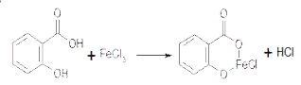
6. Количественное определение
Метод алкалиметрии.
К 0,2 мази прибавить 8-10 мл спирта, нагреть на водяной бане до расплавления основы и затем охлаждают. Добавляем 1-2 капли фенолфталеина и титруем раствором 0,1 моль/л NaOH до появления слабо розового окрашивания.
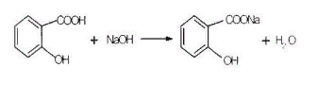
2,5 – 50,0
а – 0,2
а = 0,01
Vор = $\frac{а}{Т}$ = $\frac{0,01}{0,0138}$ = 0,72 мл

х = $\frac{Vт* Kn* T* m лф }{m}$ = $\frac{0,71*1*0,0138*50 }{0,2}$ = 2,45
ДНО для 2,5 ± 5%
2,5 – 100 %
х – 5 %
х = 0,125 [2,38 – 2,62]

7. Контроль при отпуске
Лекарственная форма приготовлена удовлетворительно и отвечает требованиям нормативной документации.

6. Проведение внутриаптечного контроля стерильных и асептических лекарственных форм (18 часов)

Протокол № 13 от 04.06.2020

1. Rp.: Sol. Nitrofurali 1:5000 – 390 ml
Sterilisetur!
D.S. Для полоскания горла

ППК № 13 04.06.2020
Aq.purificatae ad 390 ml
Nitrofurali 0,08
Natrii chloridi 3,51
V общ = 390 ml
№ анализа 13
Приготовил (подпись)
Проверил (подпись)
1 – 5000
х – 390
х = 0,08
NaCI 0,9 – 100
х – 390
х = 3,51

3. Органолептический контроль: Раствор желтого цвета, прозрачный, без запаха и механических включений.
4. Физический контроль:
V общ = 390 ml
ДНО для 390 ml ± 1%
390 – 100%
х – 1%
х = 3,9 [386,1 – 393,9]
5. Испытания на подлинность
1.1 К 0,5 мл ЛФ прибавить 1-2 капли раствора 0,1 % NaOH, появляется красное окрашивание.
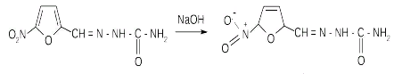
1.2 Реакция гидролитического разложения.
К 0,3 мл ЛФ прибавить 3-4 капли 5% раствора NaOH и нагреть, появляется запах аммиака.
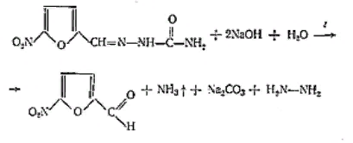

1.3 На хлорид-ион
К 0,5 мл ЛФ прибавить 1-2 капли раствора AgNO₃, появляется белый творожистый осадок.
NaCI + AgNO₃ → AgCl↓ + NaNO₃
6. Количественное определение
Метод йодометрии обратное титрование
Берем 2 мл раствора J₂ 0,01 моль/л, по каплям раствор NaOH 0,1 моль/л до обесцвечивания раствора + 2 мл ЛФ, оставить на 5 минут, затем прибавить раствор H₂SO₄ 2 мл и выделившийся йод титровать раствором Na₂S₂O₃ 0,01 моль/л с индикатором - раствор крахмала до обесцвечивания синей окраски.

J₂ + 2NaOH → NaJ + NaJO + H₂O

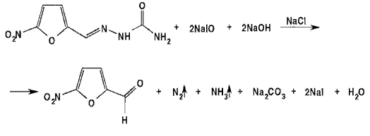
NaJ + NaJO + H₂SO₄ → J₂ + Na₂SO₄ + H₂O
J₂ + 2Na₂S₂O₃ → 2NaJ + Na₂S₄O₆
0,08 – 390 ml
а – 2 ml
а = 0,0004
Vор = $\frac{а}{Т}$ = $\frac{0,0004}{0,0004954}$ = 0,81 мл

V (Na₂S₂O₃) = 2 – 0,81 = 1,19 мл

х = $\frac{(V1*K1-V2*K2)*T*Vлф }{m}$ = $\frac{\left(2*1-1,19*1\right)*0,0004954*390}{2}$ = 0,08

V₁ - объем раствора 0,01 моль/л J₂
V₂ - объем раствора 0,01 моль/л Na₂S₂O₃

ДНО для 0,08 ± 15%
0,08 – 100 %
х – 15 %
х = 0,012 [0,07 – 0,09]

Натрия хлорид (аргентометрический метод Мора)
К 1 мл ЛФ прибавляют 1 каплю хромата калия и титруют 0,1 моль/л раствором серебра нитрата до оранжево-желтого цвета.
NaCl + AgNO₃ → AgCl↓ + NaNO₃

2AgNO₃ + K₂CrO₄ → Ag₂CrO₄↓ + 2KNO₃

3,51 – 390 ml
а – 1 ml
а = 0,009
Vор = $\frac{а}{Т}$ = $\frac{0,009}{0,005844}$ = 1,54 мл

х = $\frac{Vт*К*T*Vлф }{m}$= $\frac{1,52*1*0,005844*390}{1}$= 3,46

ДНО для 3,51 ± 4%
3,51 – 100 %
х – 4 %
х = 0,14 [3,37 – 3,65]

7. Контроль при отпуске
Лекарственная форма приготовлена удовлетворительно и отвечает требованиям нормативной документации.

Протокол № 14 от 05.06.2020

1. Rp.: Sol. Zinci sulfatis 0,25% - 10 ml
Ac.borici 0,2
M.D.S. По 1 капле в оба глаза 3 раза в день

ППК № 14 05.06.2020
Aq.purificatae ad 5 ml
Ac.borici 0,2
Zinci sulfatis 0,025
Aq.purificatae 5 ml
V общ = 10 ml
№ анализа 14
Приготовил (подпись)
Проверил (подпись)
0,25 – 100
х – 10
х = 0,025

3. Органолептический контроль: Бесцветная прозрачная жидкость, без запаха и механических включений.
4. Физический контроль:
V общ = 10 ml
ДНО для 10 мл ± 10%
10 – 100%
х – 10%
х = 1 [9 – 11]
5. Испытания на подлинность
1.1 На катион цинка
К 3-4 каплям ЛФ прибавить 3-4 капли раствора Гексацианоферрата (II) калия, появляется белый осадок, не растворимый в НСl 8,3 %.
3ZnSO₄ + 2К₄[Fе(СN)₆] → Zn₃K₂[Fe(CN)₆]₂↓+ 3K₂SO₄
Гексацианоферрат (III) калия с солями цинка дает коричневато-желтый осадок
3ZnSO₄ + 2К₃[Fе(СN)₆] → Zn₃[Fe(CN)₆]₂↓+ 3K₂SO₄
1.2 На анион сульфата
К 3-4 каплям ЛФ прибавить 2-3 капли раствора BaCl₂, появляется белый осадок.
ZnSO₄ + BaCl₂ → BaSO₄ ↓ + ZnCl₂
1.3 Реакция образования борно-этилового эфира
Поместить 5-6 капель ЛФ в фарфоровую чашечку, добавить 1-2 капли конц. Н₂SO₄, поджечь, горит пламенем с зеленой каймой.
6. Количественное определение
Борная кислота – метод алкалиметрии.
Отмерить 0,5 мл лекарственной формы, поместить в колбу для титрования, добавить 2 мл глицерина, хорошо перемешать и титровать раствором NaOH 0,1 моль/л с индикатором фенолфталеином до устойчивого розового окрашивания.
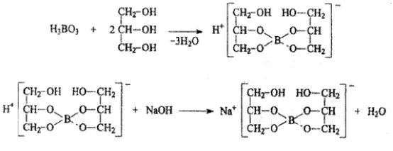
0,2 – 10 мл
а – 0,5 мл
а = 0,01
Vор = $\frac{а}{Т}$ = $\frac{0,01}{0,006183}$ = 1,62 мл

х = $\frac{Vт*Kn*T*Vлф }{m}$ = $\frac{1,6*1*0,006183*10 }{0,5}$ = 0, 2

ДНО для 0,2 = ± 10%
0,2 – 100 %
х – 10 %
х = 0,02 [0,18 – 0,22]

Цинка сульфат – метод комплексонометрии.
Отмериваем 0,5 мл ЛФ, добавляем 0,5 мл аммиачно-буферной смеси, несколько крупинок индикатора эриохрома черного, титруем 0,01 М раствором трилона Б до синего окрашивания.
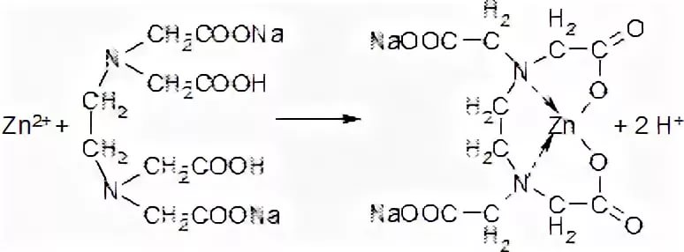
0,025 – 10 мл
а – 0,5 мл
а = 0,00125

Т = $\frac{Сэ*М}{1000}$ = $\frac{0,01*287,54}{1000}$ = 0,002875

Vор = $\frac{а}{Т}$ = $\frac{0,00125}{0,002875}$ = 0,43 мл
х = $\frac{Vт*Kn*T*Vлф }{m}$ = $\frac{0,41*1*0,002875*10 }{0,5}$ = 0,023

ДНО для 0,025 ± 15%
0,025 – 100 %
х – 15 %
х = 0,00375 [0,021 – 0,029]

7. Контроль при отпуске
Лекарственная форма приготовлена удовлетворительно и отвечает требованиям нормативной документации.

Протокол № 15 от 06.06.2020

1. Rp.: Sol. Dextrosi 5% - 50 ml
Sterilisetur!
S. Для внутривенного введения

ППК № 15 06.06.2020
Aq.purificatae ad 50 ml
Dextrosi 2,75
St.Veibeli 2,5 ml
V общ = 50 ml
№ анализа 15
Приготовил (подпись)
Проверил (подпись)
5 – 100
х – 50
х = 2,5
2, 5 + 10% = 2,75
стаб. 5 мл – 100
х – 50
х = 2,5 мл

3. Органолептический контроль: Бесцветная прозрачная жидкость, без запаха и механических включений.

4. Физический контроль:
V общ = 50 ml
ДНО для 50 мл ± 4%
50 – 100%
х – 4%
х = 2 мл [48 – 52]

5. Испытания на подлинность
1.1 К 2-3 каплям лекарственной формы прибавляем 2-3 капли раствора жидкости Феллинга I и II и нагреваем – появляется кирпично-красное окрашивание.
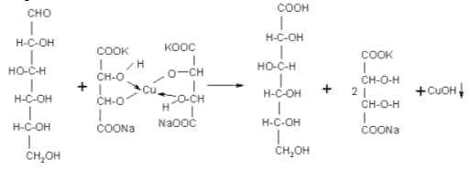
1.2 Реакция образования ауринового красителя
0,5 мл раствора поместить в фарфоровую чашечку и выпарить досуха, после охлаждения прибавить кристаллический резорцин и смочить смесь концентрированной соляной кислотой и слегка нагреть, появляется красное окрашивание.
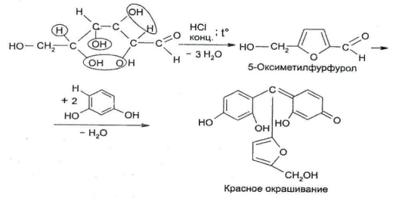
6. Количественное определение
Метод рефрактометрии

х = $\frac{\left(n-n0\right)*V }{F*100\% }$ = $\frac{\left(1.340 - 1.333 \right)*50 }{0.00142 * 100\% }$ = 2, 46

ДНО для 2,5 ± 4%
2,5 – 100%
х – 4 %
х = 0,1 [2,4 – 2,6]

7. Контроль при отпуске
Лекарственная форма приготовлена удовлетворительно и отвечает требованиям нормативной документации.

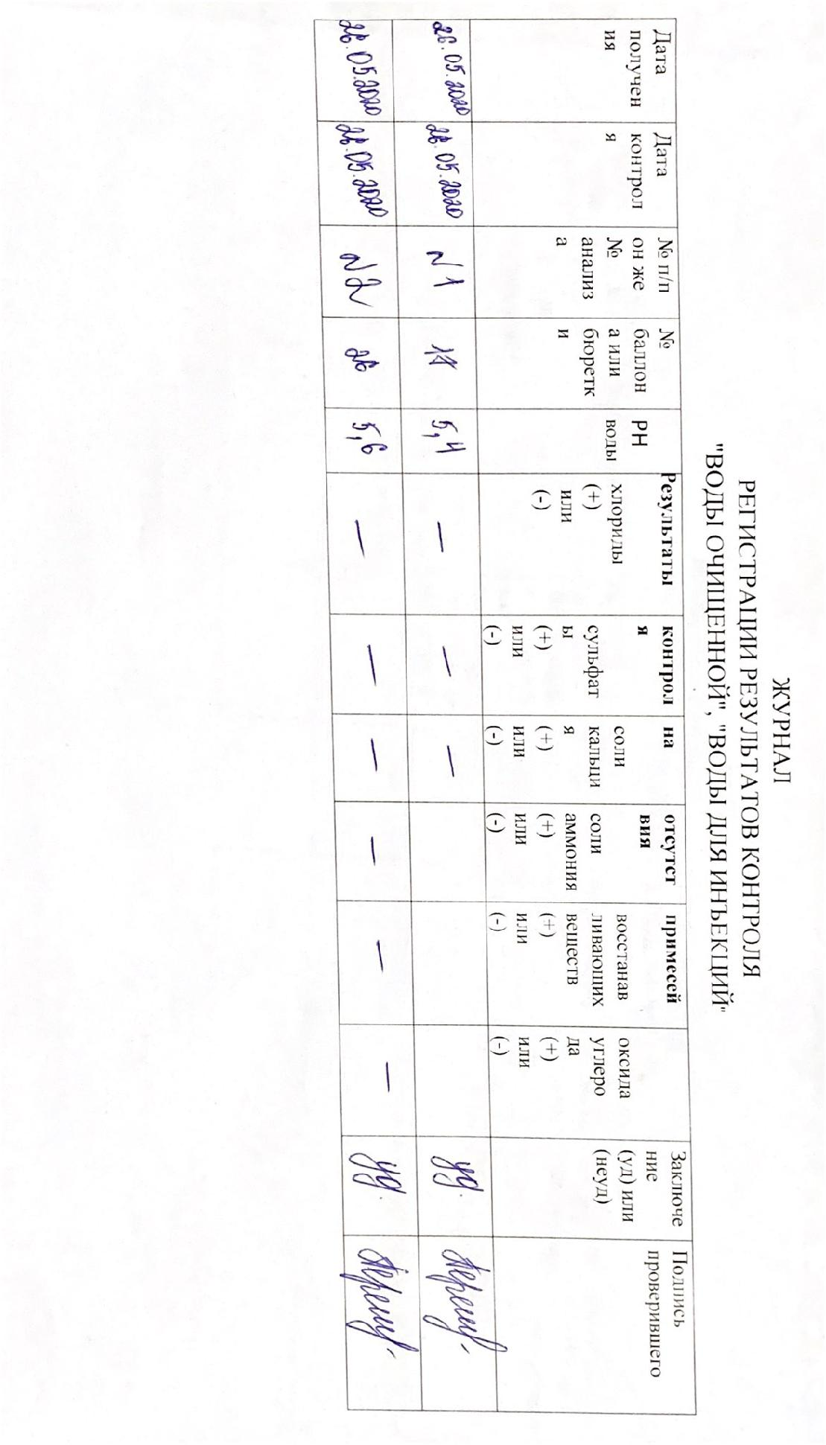

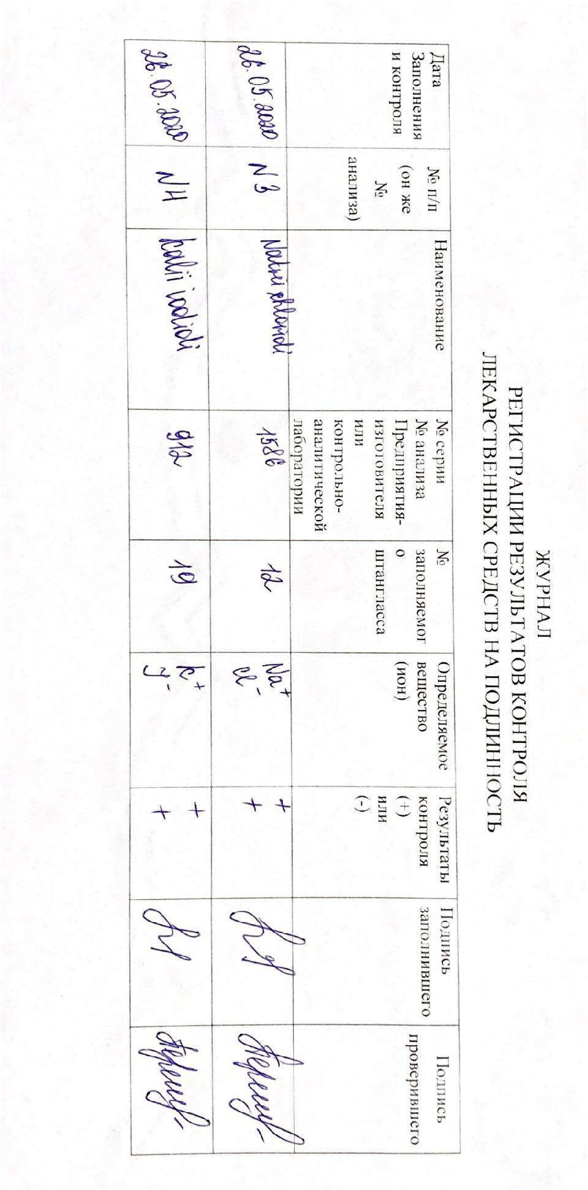

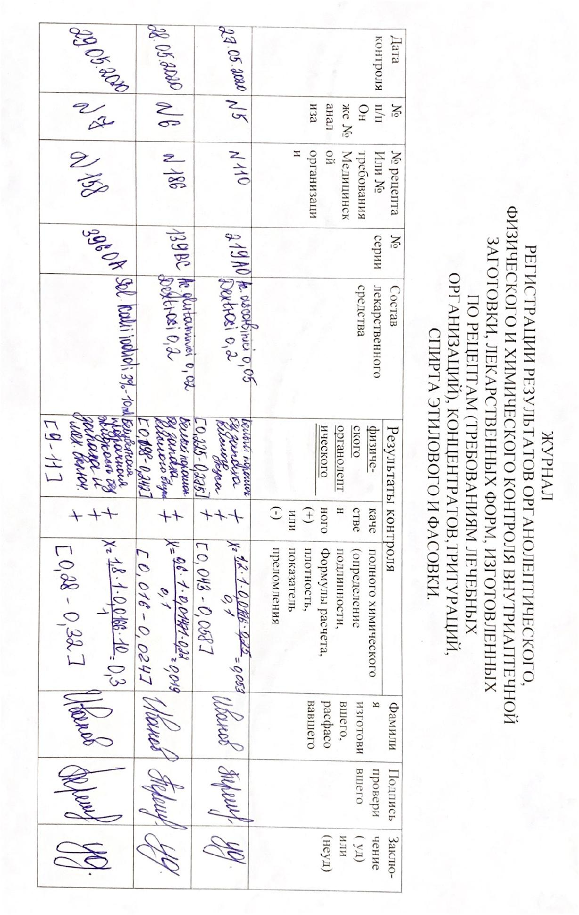

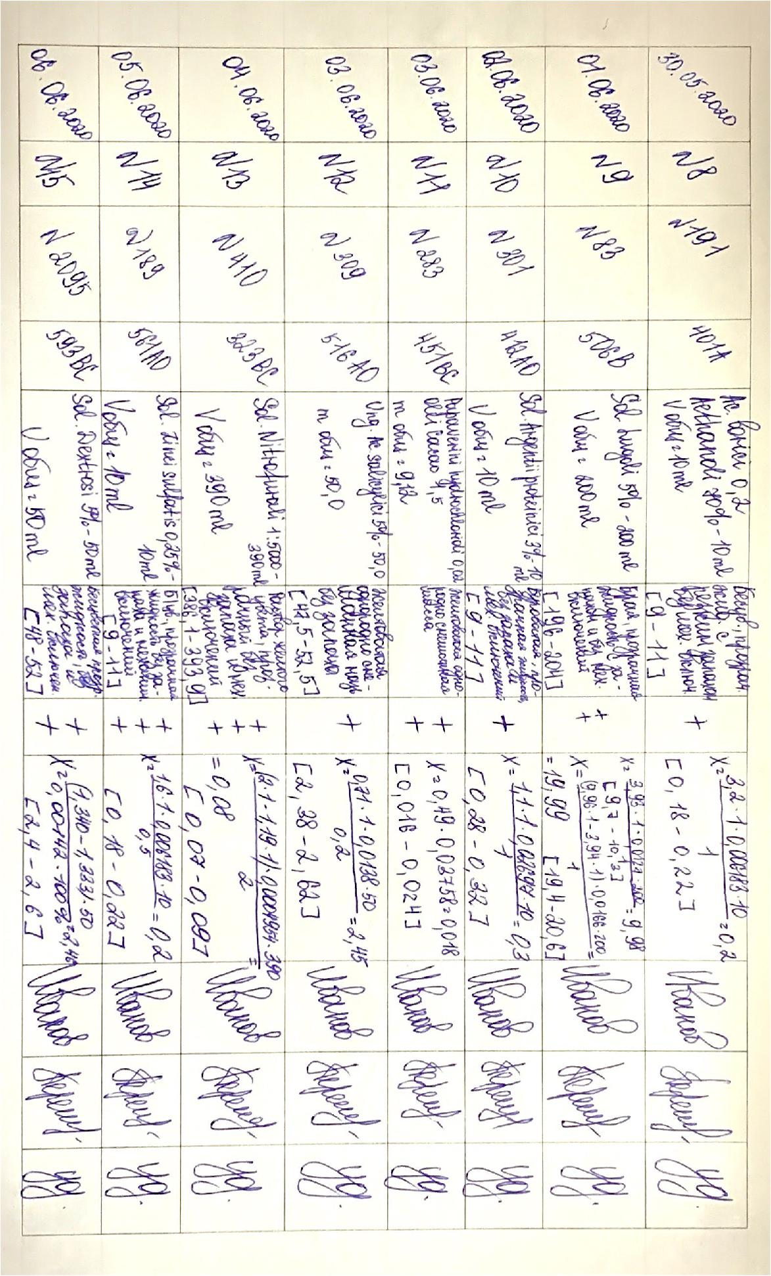

ОТЧЕТ ПО ПРЕДДИПЛОМНОЙ ПРАКТИКЕ
Ф.И.О. обучающегося Перешивайловой Юлии Сергеевны

Группа 301-11 Специальность Фармация

Проходившего преддипломную практику с 25 мая по 06 июня 2020 г.

На базе ЭОИДОТ_____________________________________

Города/района _________________________________________________

За время прохождения мною выполнены следующие объемы работ:

А. Цифровой отчет
№ | Виды работ | Количество
1 | Анализ воды очищенной | 2
2 | Анализ лекарственных средств поступающих из помещения хранения в ассистентскую комнату | 3
3 | Внутриаптечный контроль порошков | 2
4 | Внутриаптечный контроль жидких лекарственных форм | 3
5 | Внутриаптечный контроль мягких лекарственных форм | 2
6 | Внутриаптечный контроль стерильных и асептических лекарственных форм | 3

Б. Текстовой отчет
Программа производственной практики выполнена в полном объеме.
За время прохождения практики:
  - Закреплены знания по нормативно-правовой базе, по изготовлению лекарственных форм и внутриаптечному контролю внутриаптечному контролю, по требованиям к производственной санитарии, а также по правилам оформления лекарственных средств к отпуску;
  - Отработаны практические умения в использовании нормативной документации, проведении обязательных видов внутриаптечного контроля качества лекарственных средств;
  - Приобретен практический опыт в проведении обязательных видов внутриаптечного контроля лекарственных средств и оформлении их к отпуску.

ХАРАКТЕРИСТИКА

__________Перешивайловой Юлии Сергеевны__________
ФИО
обучающийся (ая) на 3 курсе
по специальности 33.02.01 Фармация_
успешно прошел (ла) преддипломную практику по профессиональному модулю
02. Изготовление лекарственных форм и проведение обязательных видов
внутриаптечного контроля МДК_02.02. Контроль качества лекарственных средств
в объеме 72 часов с «25» «05» 2020 г. по «06» «06» 2020 г.

в организации _____ЭОИДОТ______________________________________________
наименование организации, юридический адрес
За время прохождения практики:
№ ОК/ПК | Критерии оценки | 0-26 баллов
ОК.1 | Демонстрирует заинтересованность профессией, исполняет трудовую дисциплину
ОК. 2 | Регулярно ведет дневник и выполняет все виды работ, предусмотренные программой практики.
ОК 3. | Выполняет внутриаптечный контроль лекарственных средств и его регистрацию согласно требованиям нормативной документации.
ОК 4. | Пользуется нормативной документацией, анализирует полученную информацию в плане решения профессиональных задач.
ОК 6. | Проявляет корректность и уважение, умеет эффективно общаться к сотрудникам аптеки, руководством.
ОК 7. | Ответственно и правильно выполняет порученные задания.
ОК 9. | Владеет современными технологиями проведения внутриаптечного контроля.
ОК 10. | Демонстрирует толерантное (уважительное) отношение к представителям различных социальных, культурных и религиозных общностей.
ОК 11. | Соблюдает правила сбора и утилизации химических веществ (реактивов).
ОК 12. | Соблюдает правила работы с ядовитыми, сильнодействующими, едкими, резко пахнущими веществами.
ПК.2.3  ПК 1.2 | Владеет всеми видами внутриаптечного контроля.
ПК 2.4  ОК 12. | Соблюдает правила санитарно-гигиенического режима, охраны труда, техники безопасности и противопожарной безопасности.
ПК 2.5 | Правильно оформляет документы первичного учета

«_06_» __06__2020_ г.

Подпись непосредственного руководителя практики _______________/ФИО, должность
Подпись общего руководителя практики _____________/ФИО, должность
м.п.

Аттестационный лист преддипломной практики

Студент Перешивайлова Юлия Сергеевна
Ф.И.О.
обучающийся на 3 курсе по специальности 33.02.01 Фармация
при прохождении преддипломной практики по МДК. 02.02.Контроль качества лекарственных средств
ПМ 02. Изготовление лекарственных форм и проведение обязательных видов внутриаптечного контроля с 25.05. 2020 г. по 06.06. 2020 г. в объеме 72 часов
в организации ЭОИДОТ___________________________________________
По результатам производственной практики:
- освоил общие компетенции ОК1, ОК2, ОК3, ОК4, ОК5, ОК6, ОК7, ОК8, ОК9, ОК10, ОК11, ОК12
- освоил профессиональные компетенции ПК 1.2, ПК 1,6,ПК 2,3,П.К.2,4 ПК 2,5.
- не освоил компетенции: нет:

№ п/п | Этапы аттестации производственной практики | Оценка
1. | Оценка общего руководителя производственной практики
2. | Дневник практики
3. | Индивидуальное задание
4. | Дифференцированный зачет
5. | Итоговая оценка по преддипломной практике

Дата «06» 06 2020 г. _________________ /____________________
(Ф.И.О., подпись общего руководителя производственной практики от организации)

МП организации

Дата «06» 06 2020 г. Кириенко З.А.

методический руководитель
МП учебного отдела

